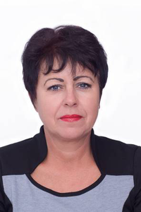
Председатель ПО
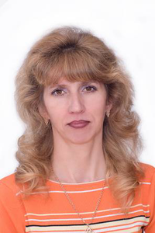  Казначей | 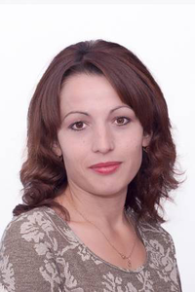  Председатель социального страхования
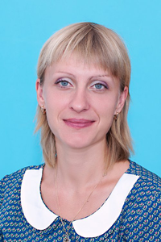  Уполномоченный по ОТ | 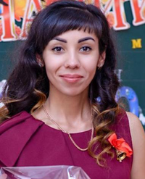  Ответственная по трудовым спорам
Ответственная за культмассовую работу | 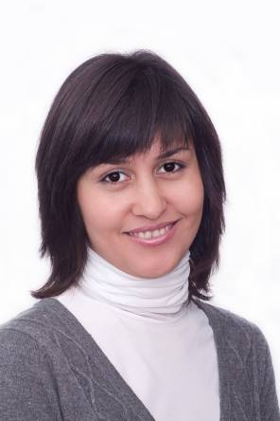  Ответственная за спортивно-массовые мероприятия
Волкова Екатерина Ивановна- Председатель Крымской Республиканской организации профсоюза работников народного образования и науки Российской Федерации.

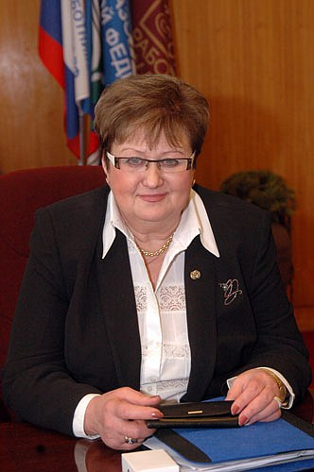
Меркулова Галина Ивановна- Председатель Всероссийской организации профсоюза работников народного образования и науки Российской Федерации.

